Ook in de winter kun je stekken. Winterstek, ofwel twijgstek of houtstek, is een eenvoudige manier van stekken. Je past het vooral toe bij heesters. Je knipt de tak of twijg in stukken van ongeveer 25 centimeter. De twijgen kun je niet over de hele lengte gebruiken. Het onderste deel is soms te hard en het bovenste topje is vaak te zacht. De beste stekken krijg je van het middelste gedeelte van de takken.

Opdracht 6 Winterstek
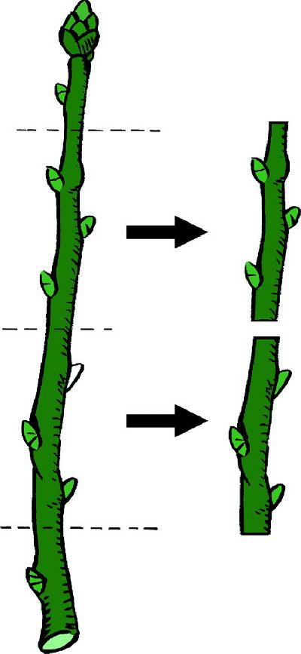
Net als bij zomerstek moet je het snijvlak zo klein mogelijk houden. Hierdoor is er minder kans op infectie en ziekten. Als je genoeg stekken hebt, bundel je ze in bosjes van 20 stuks. Zorg dat de boven- en onderkanten bij elkaar zitten. Voorzie ze van de juiste plantennaam. Graaf ze daarna voor de helft in op een vorstvrije plek. Dit voorkomt uitdroging van de stek.

In maart/april graaf je de bundels op en maak je ze los. De stekken steek je vervolgens een voor een in de grond (stek steken). In mei/ juni vormen zich wortels en nieuwe scheuten.
Figuur 15 winterstek maken.

Na ongeveer twee a drie groeiseizoenen is de winterstek uitgegroeid tot een volwassen heester. Je kunt hem dan opgraven en op de juiste plek in de tuin zetten.

44. Bij het bundelen van de stekken is het belangrijk dat je de onder- en bovenkant van de stekken goed uit elkaar houdt. Waarom is dat?
…………………………………………………………………………………………………………………………………………………………………………

45. Als je winterstek maakt, gebruik je een snoeischaar en geen mes. Leg dit uit.
…………………………………………………………………………………………………………………………………………………………………………

46. Wat gebeurt er bij het stek steken?
…………………………………………………………………………………………………………………………………………………………………………

